**移动开发技术大作业**

1. 登录界面设计：
2. 介绍：

在该界面输入用户名、密码，点击登录按钮可登录至游戏界面。

2、运行界面截图：

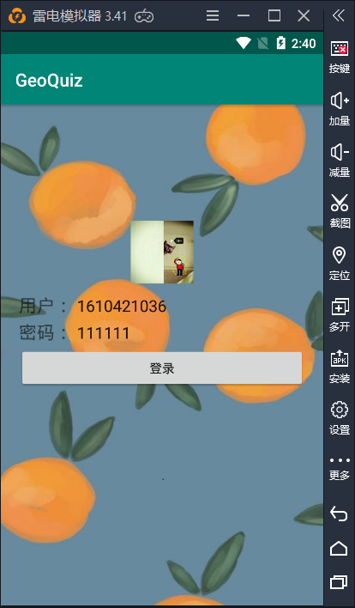

3、主要代码截图及解释：

Activity_login.xml：

布局为相对布局（RelativeLayout），设置背景图片与前景图片，该布局使用两个LinearLayout，每个布局有一个TextView、一个EditText组成，再设置一个Button按钮。

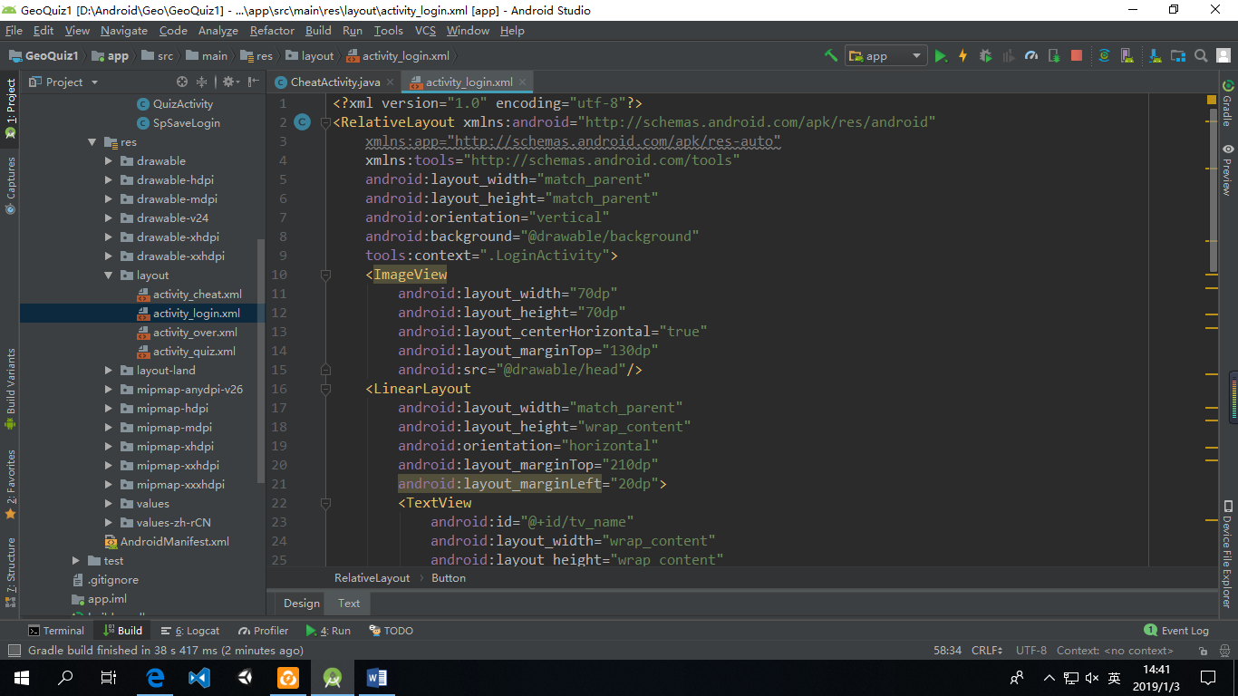

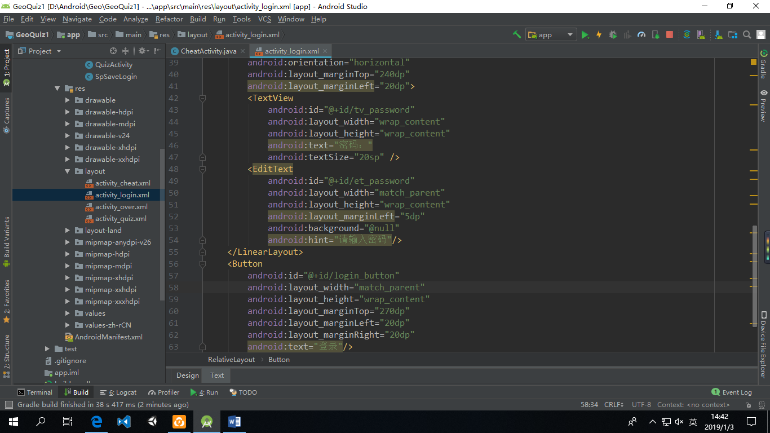

SpSaveLogin.java

使用SharedPreferences存储用户名与密码。将用户名和密码保存到data.xml文件中。

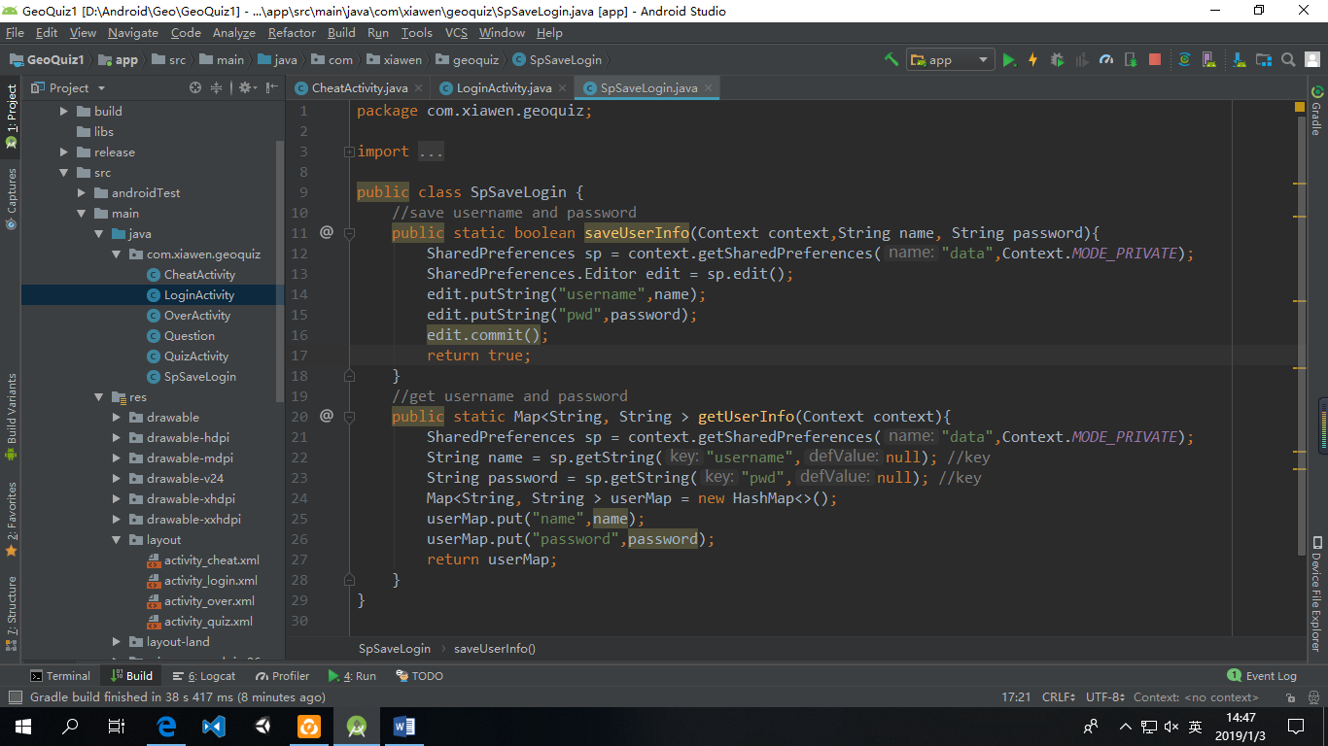

LoginActivity.java

从data.xml文件中取出存储的用户名和密码，在此activity里判断，是否存在该账号及密码是否正确。如果正确，跳转至QuizActivity界面。 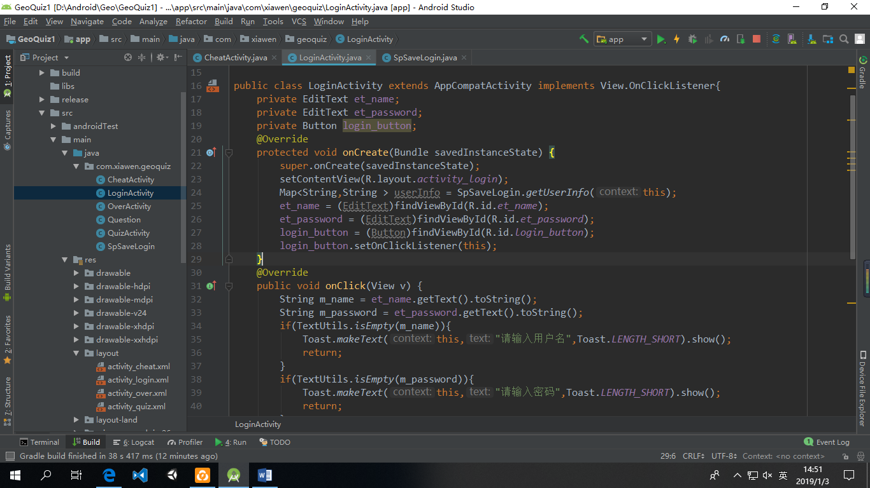

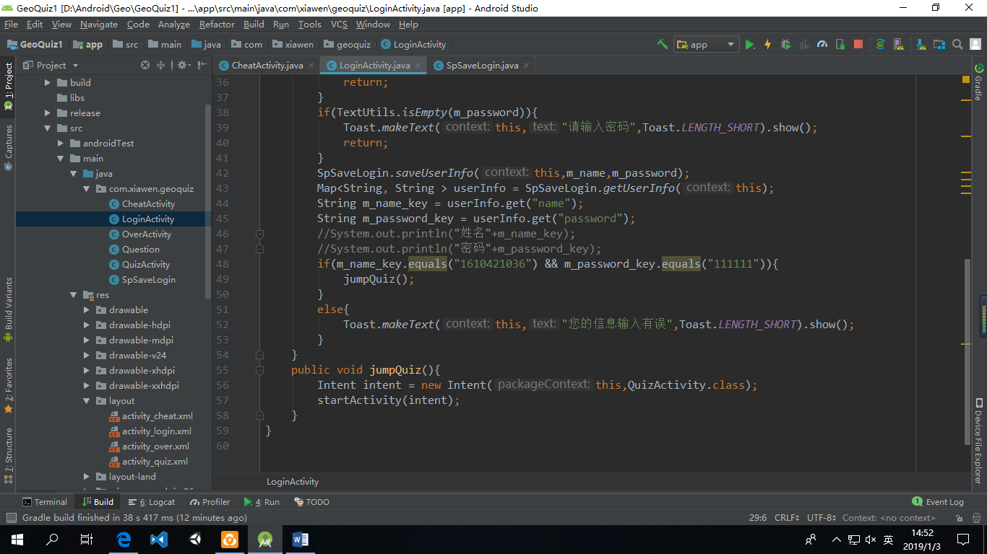

1. 游戏界面设计：
   1. 介绍

该界面实现题目更新、答题按钮、作弊、查看下一题、查看上一题、答题正确与否提示、游戏得分统计、中英文切换功能。

2、运行界面截图：

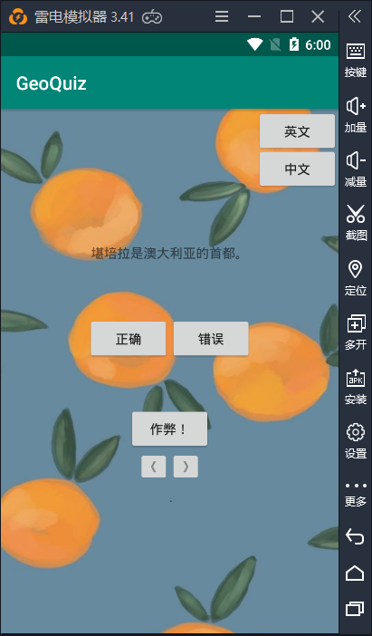

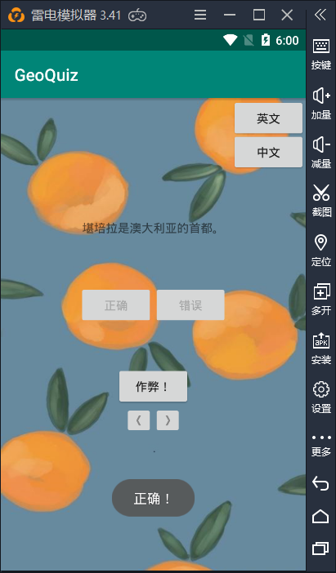

中英文切换后：

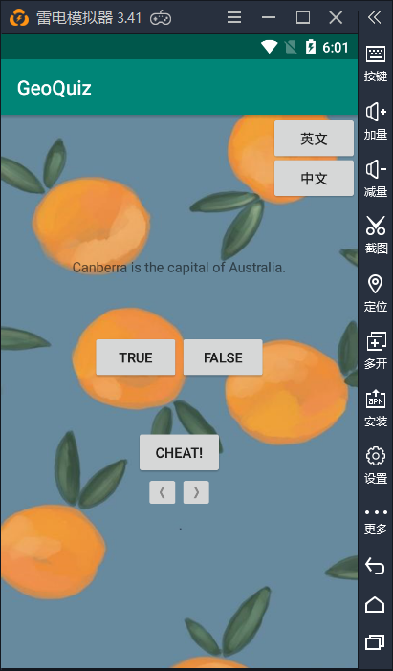

3、主要代码截图及解释：

Question.java：

该代码显示问题的相关属性（问题标号，问题，是否回答过，答案）。

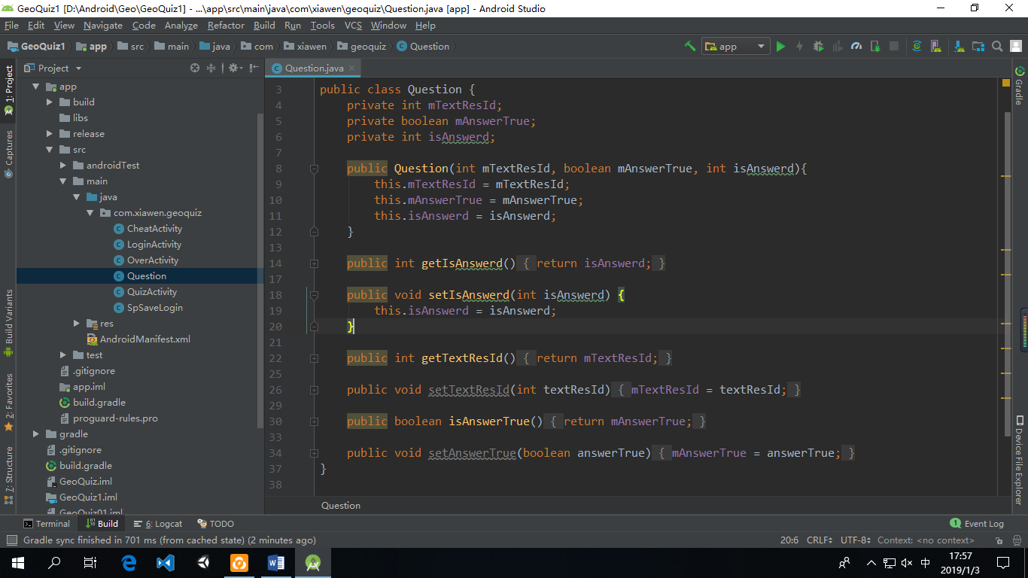

activity_quiz.xml：

该界面使用相对布局，放置两个Button实现中英文切换，一个TextView显示问题，一个线性布局中的两个button用于回答问题，一个作弊按钮，一个线性布局中的两个ImageButton用来查看上一题与下一题。

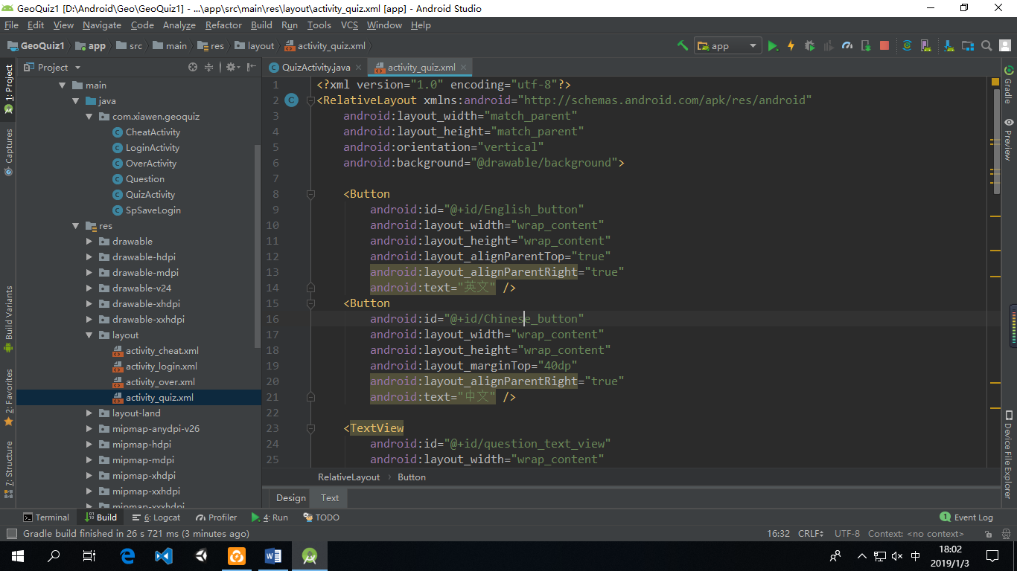

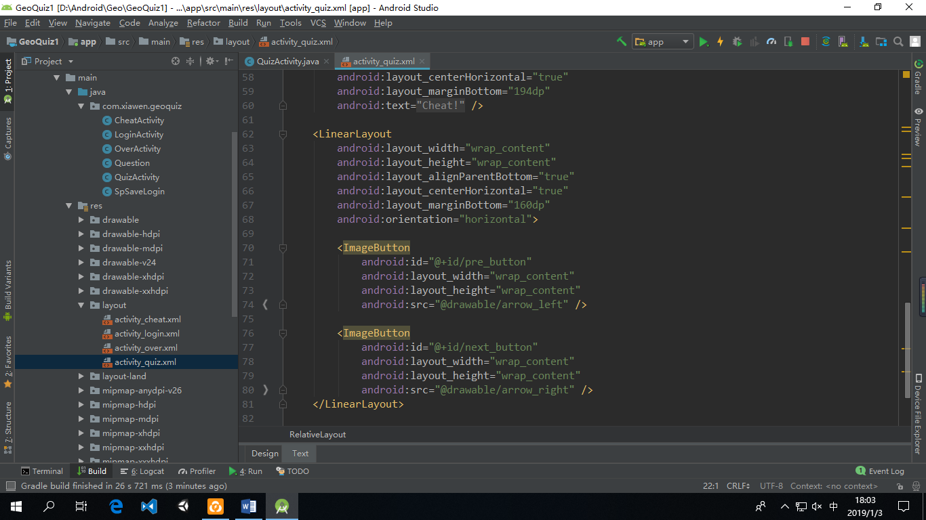

QuizActivity.java：

一个Question数组，存放问题

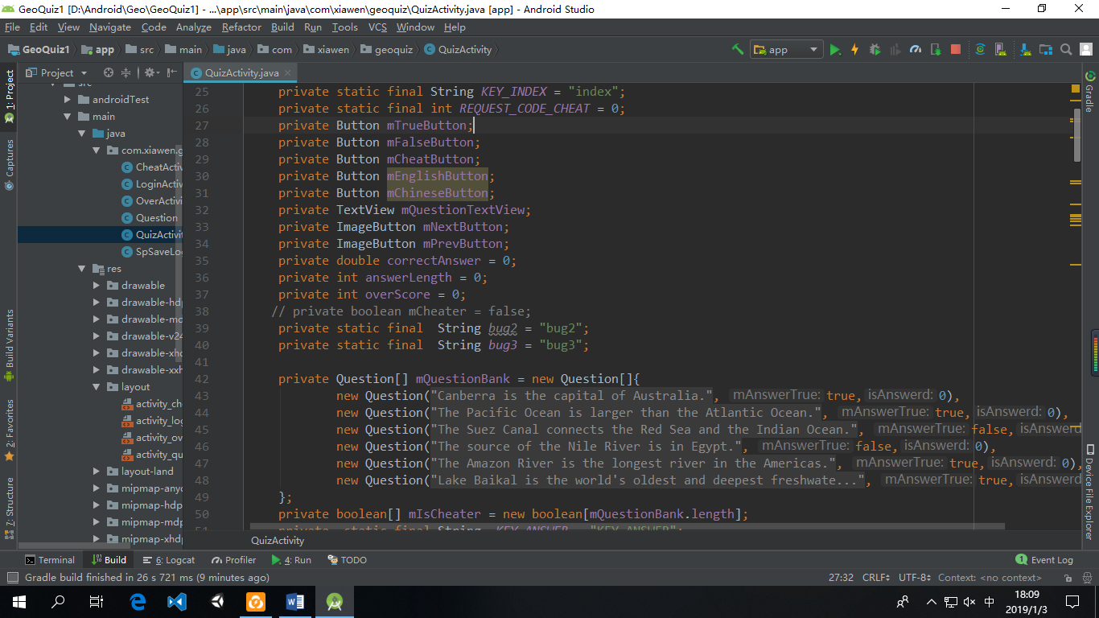

更新问题：

由mCurrentIndex的值，取出问题数组的相关问题，显示题目，并把答题按钮设置为不可答状态。

核对答案：

将用户选择问题的按钮与问题数组存放的问题答案进行对比，以Toast返回正确或错误。

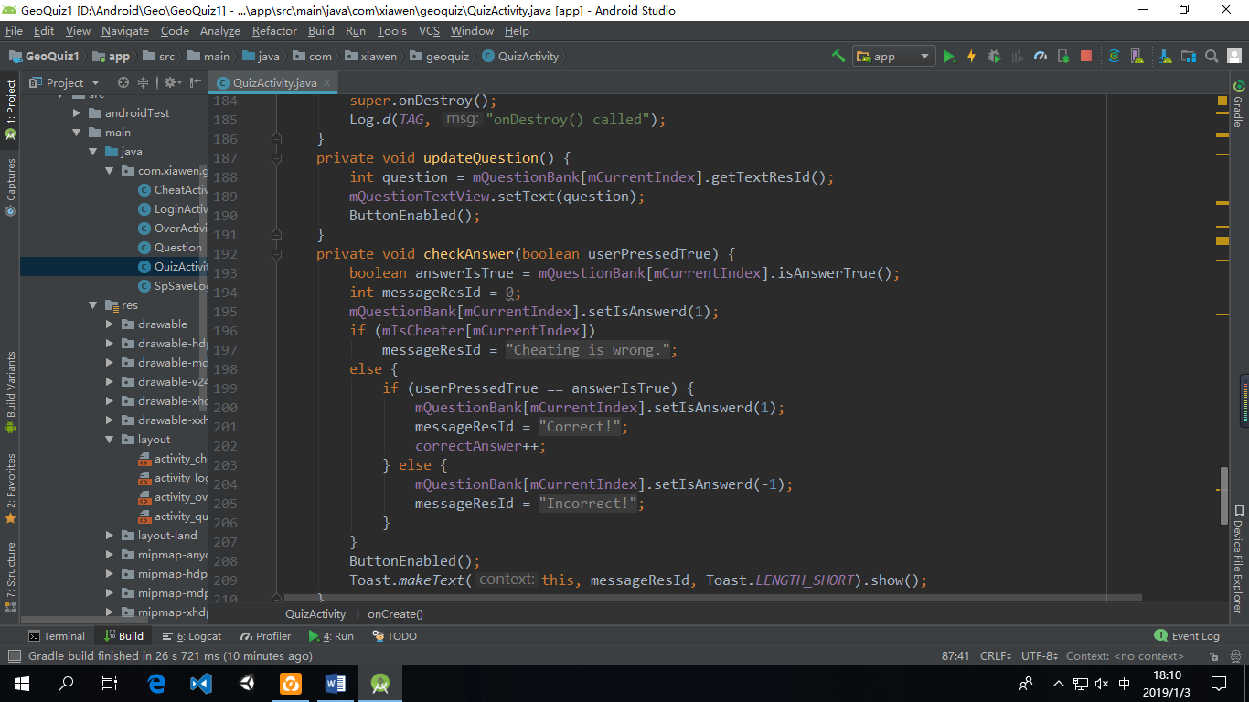

切换语言：

该QuizActivity类继承View.OnClickListener，所以可以重写onClick()函数，由id值判断点击并切换语言。在此之前，需在values下面的string.xml文件中添加resources，zh-rCN下面的string.xml也需要添加。

切换到游戏结束界面：

传递得分数据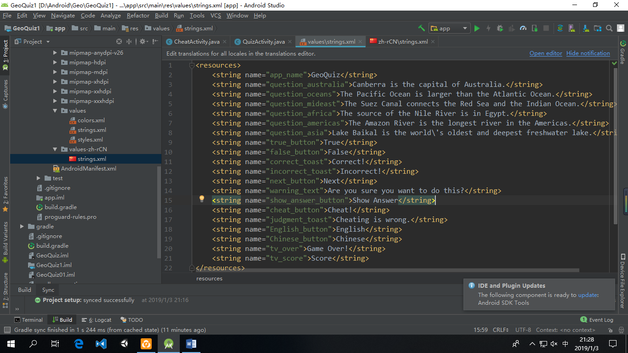

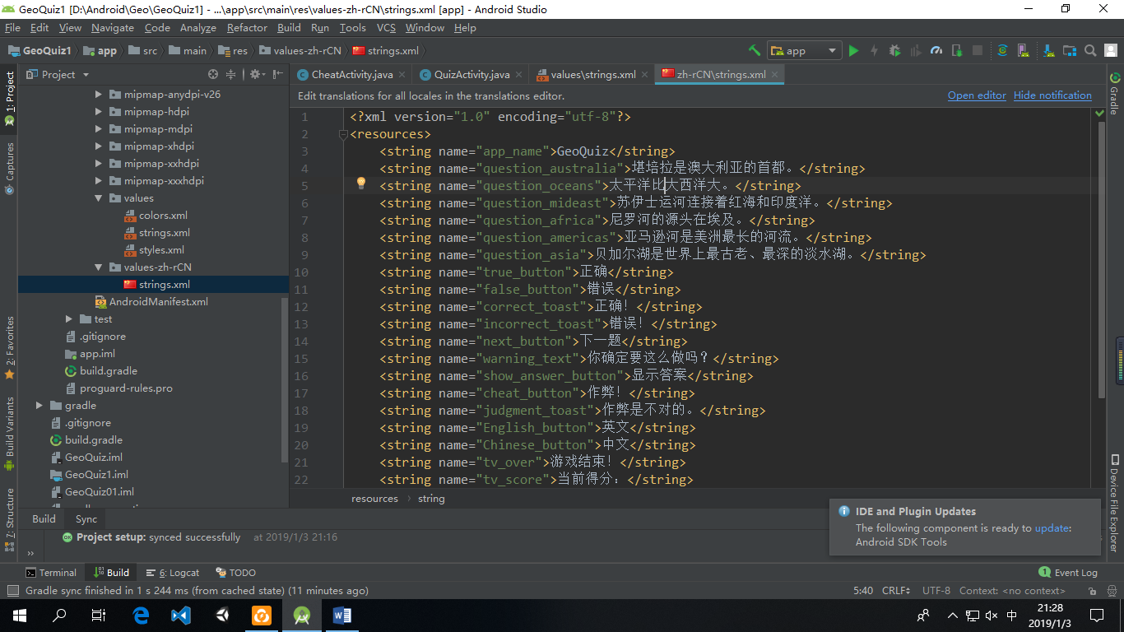

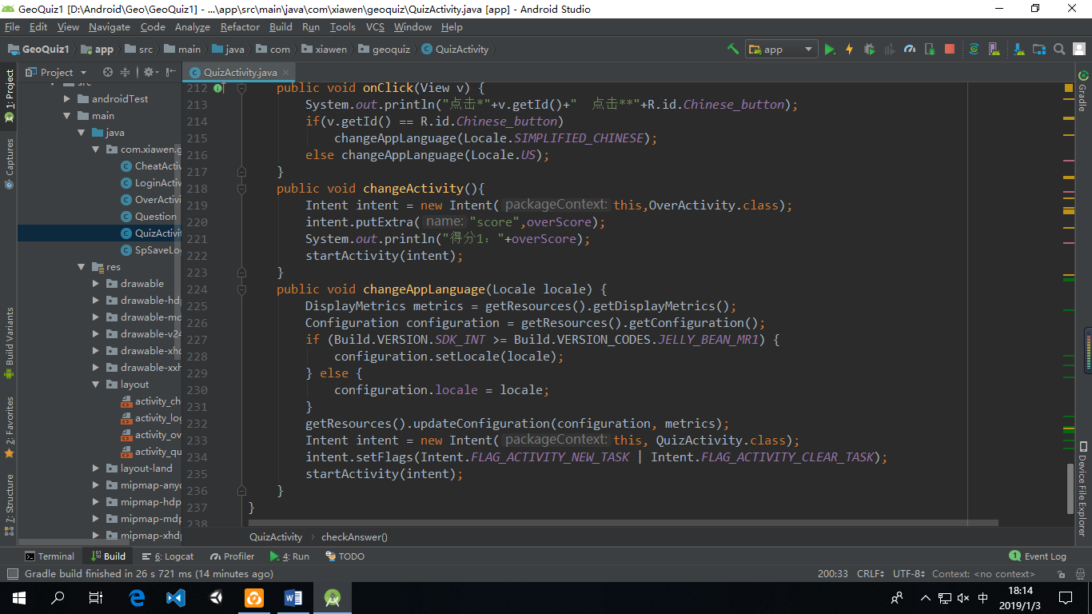

使用setEnabled()而使按钮失效。

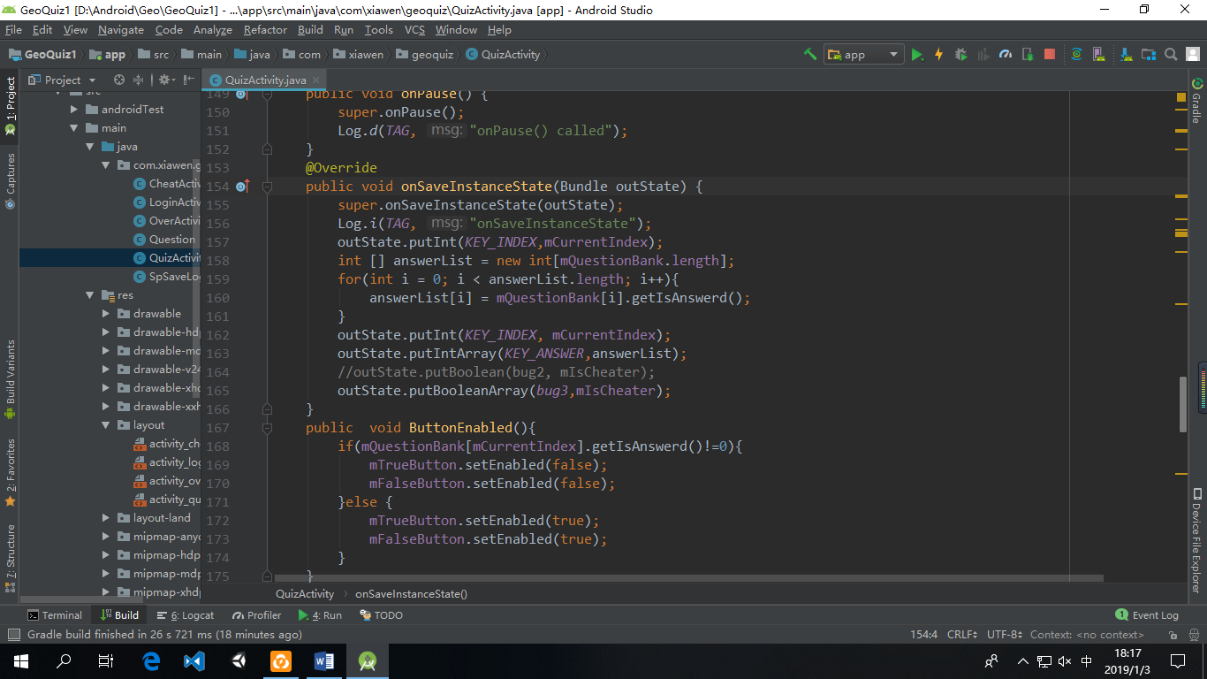

初始化：

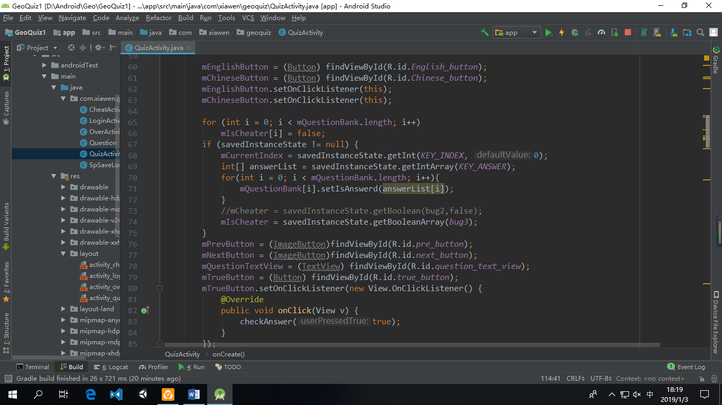

按钮点击实现响应事件：

mTrueButton、mFalseButton点击调用checkAnswer()函数，核对答案；

mNextButton点击调用updateQuestion()函数，当答题结束后调用changeActivity()函数，跳转到游戏结束界面；

mCheatButton点击跳转到CheatActivity界面；

mPreButton点击更新问题；

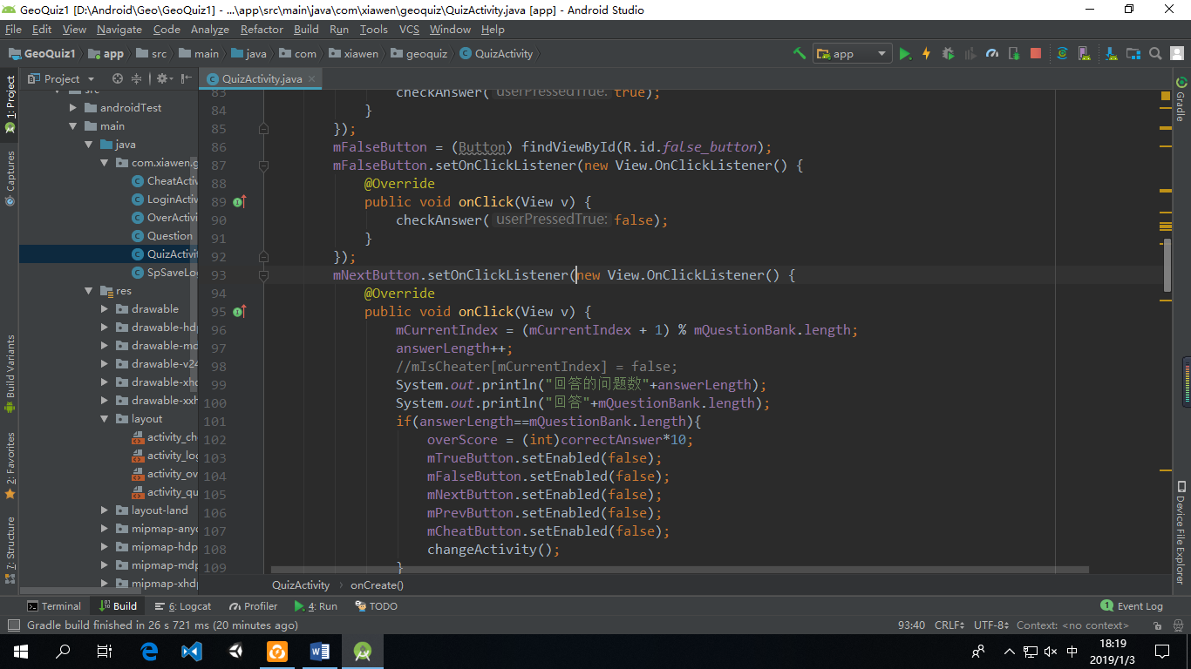

1. 作弊界面设计：
2. 介绍

该界面实现查看题目答案功能。

1. 运行界面截图：

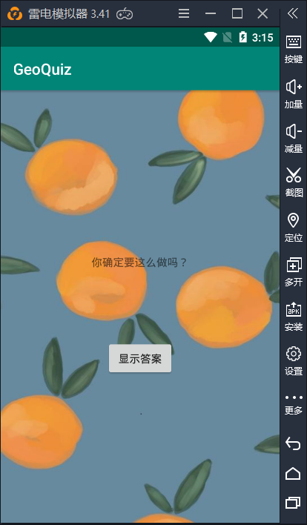

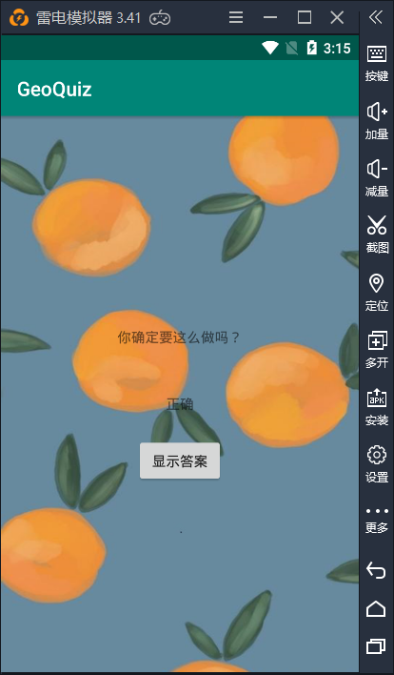

1. 主要代码截图及解释：

activity_cheat.xml：

该布局由两个TextView与一个Button组成，显示答案。

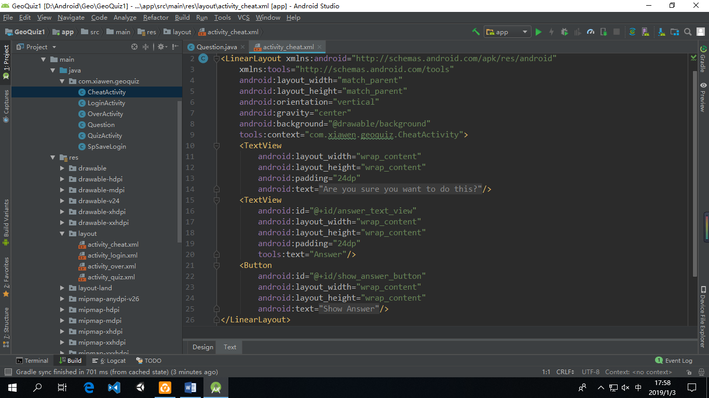

CheatActivity.java：

该界面接收QuizActivity界面的跳转，获得回传数据，显示传递的数据。

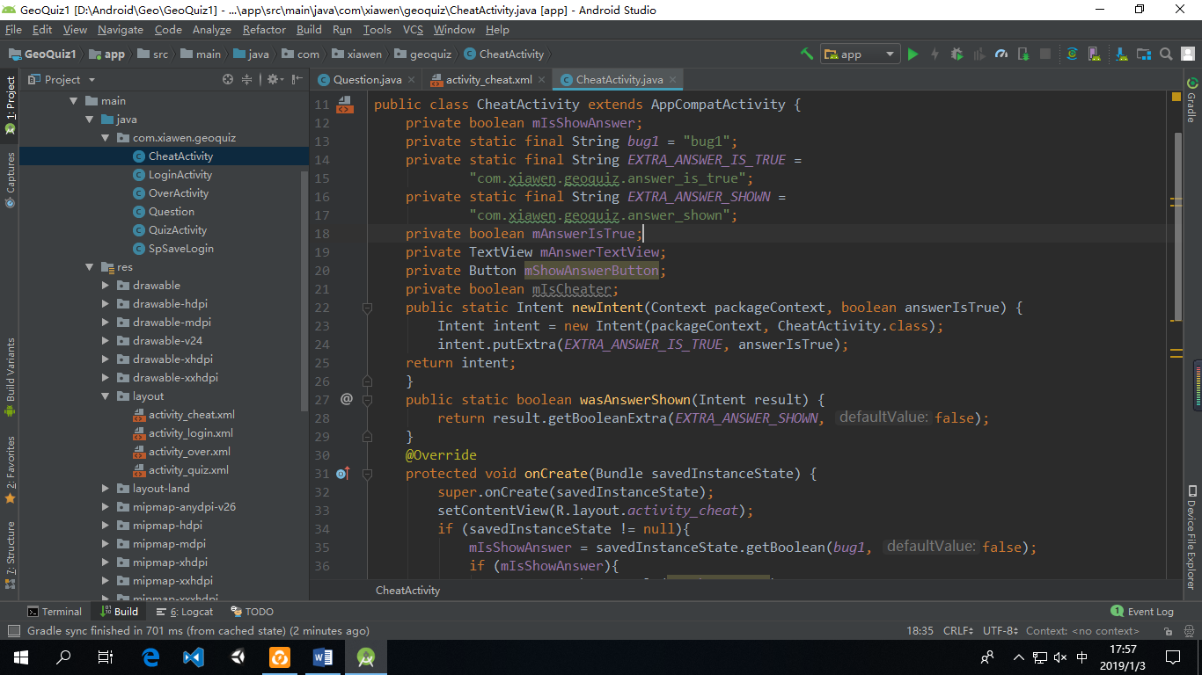

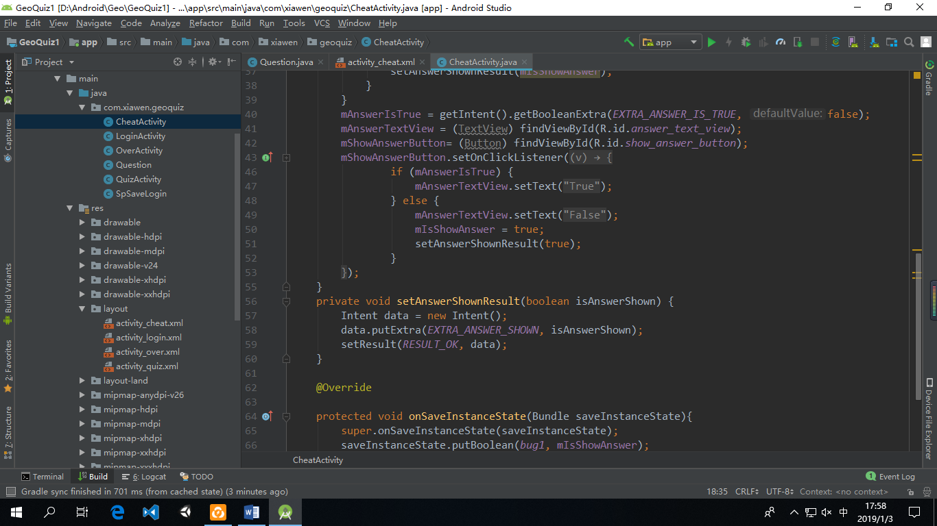

1. 结束界面设计：
2. 介绍：

接受QuizActivity的跳转，接受分数，将分数显示在此界面，提示游戏结束。

1. 运行界面截图：

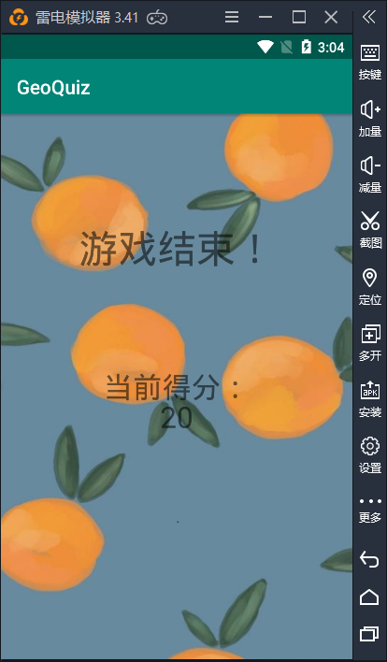

3、主要代码截图及解释：

activity_over.xml:

该界面由三个TextView组成，分别显示游戏结束、当前得分、分数显示。

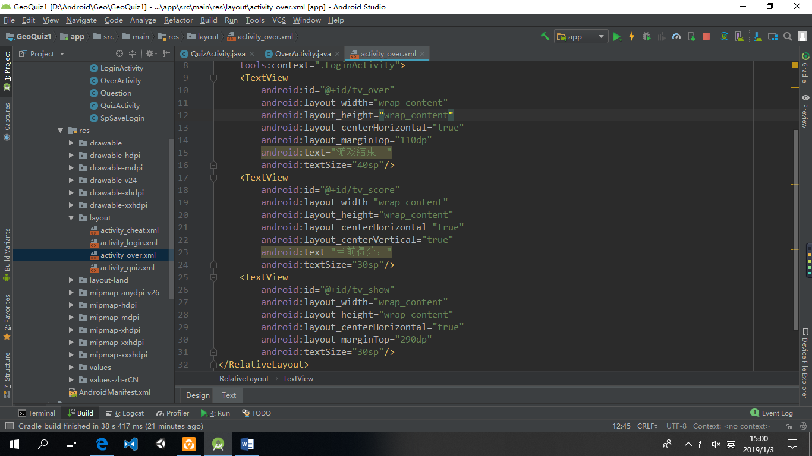

OverActivity.java：

获取从QuizActivity传递过来的得分，并显示。

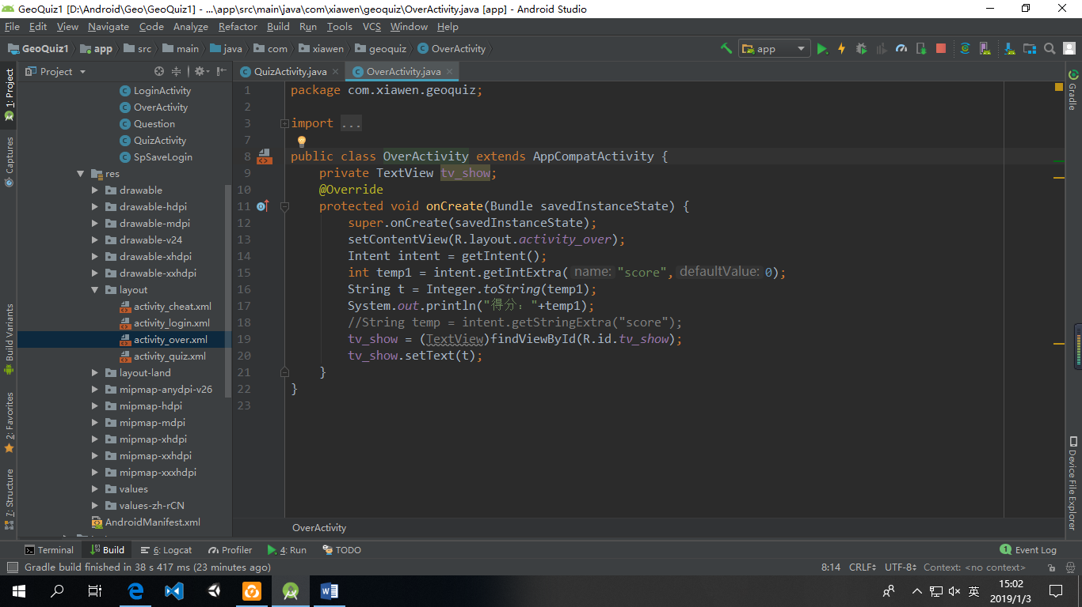

1. 打包

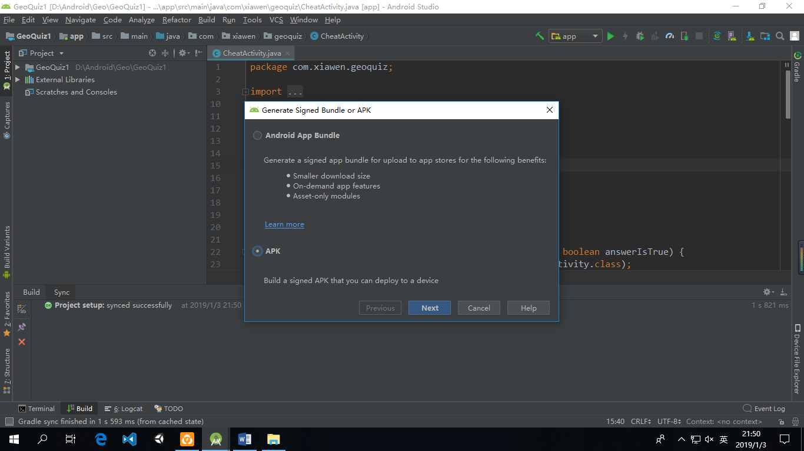

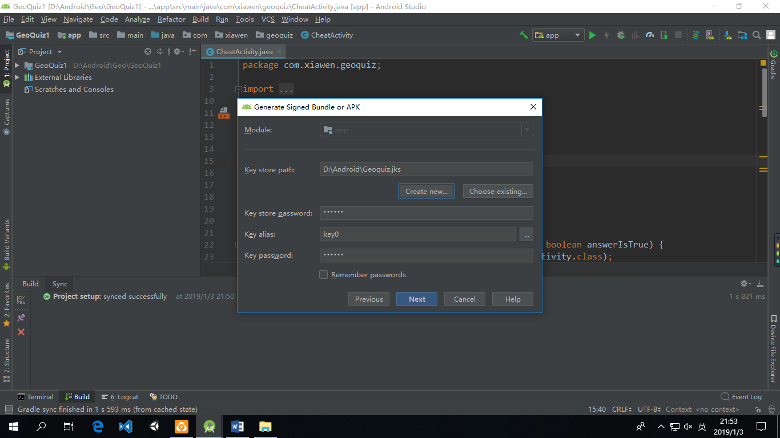

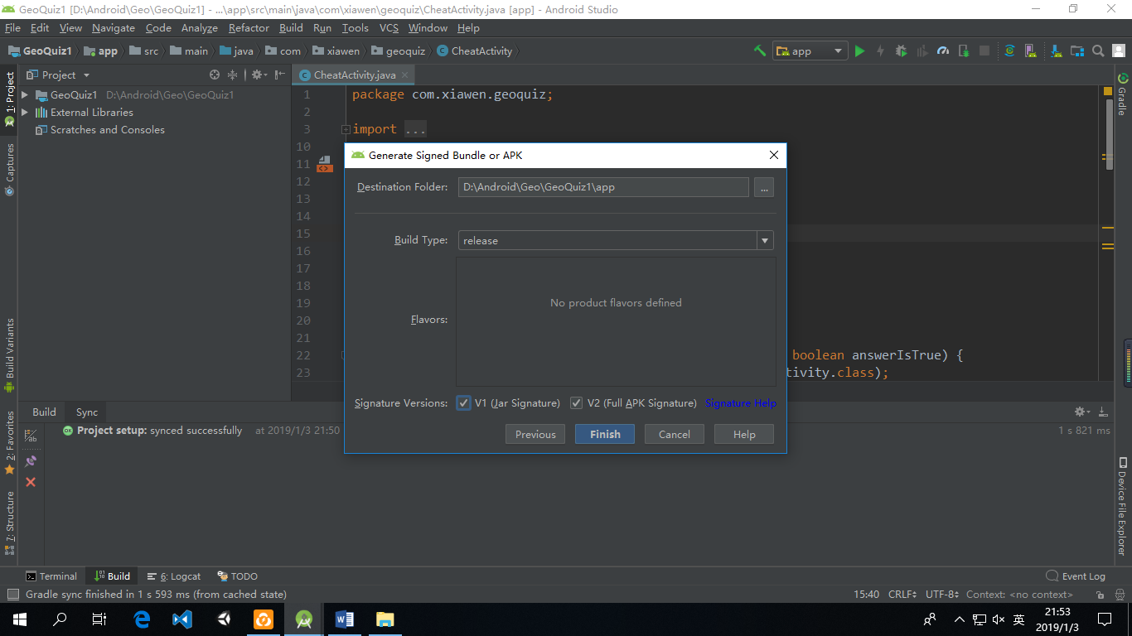

1. 实验总结：

在该实验中，遇到的主要问题是挑战练习中的堵漏洞，忘记在点击CheatButton按钮，将mIsCheater[mCurrentIndex] = true。

在调试过程中，我使用了System.out.println()调试，在run中查看输出信息。

在原有的基础上，我新增了游戏结束界面，在游戏结束界面显示得分。

本次实验加深了我对antivity跳转的理解，以及UI界面设计。

**移动开发技术实验**

一、运行界面：

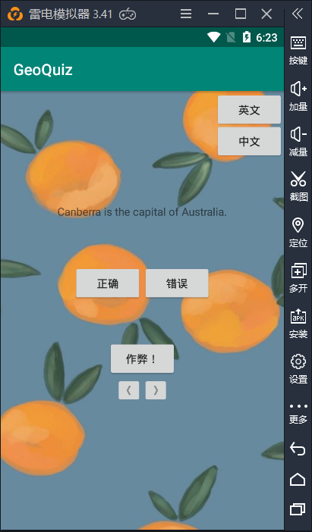

二、新增代码

Question.java：

新增mQuestionText属性，存储问题，并更改构造方法。

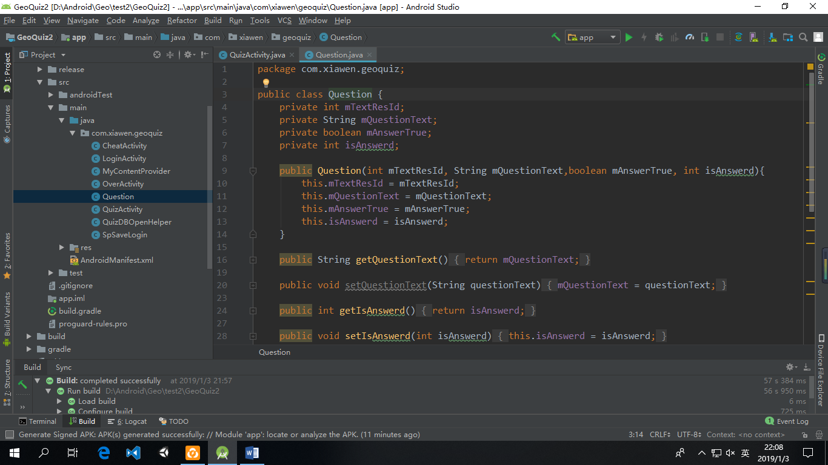

MyContentProvider.java：提供数据库的查询操作。

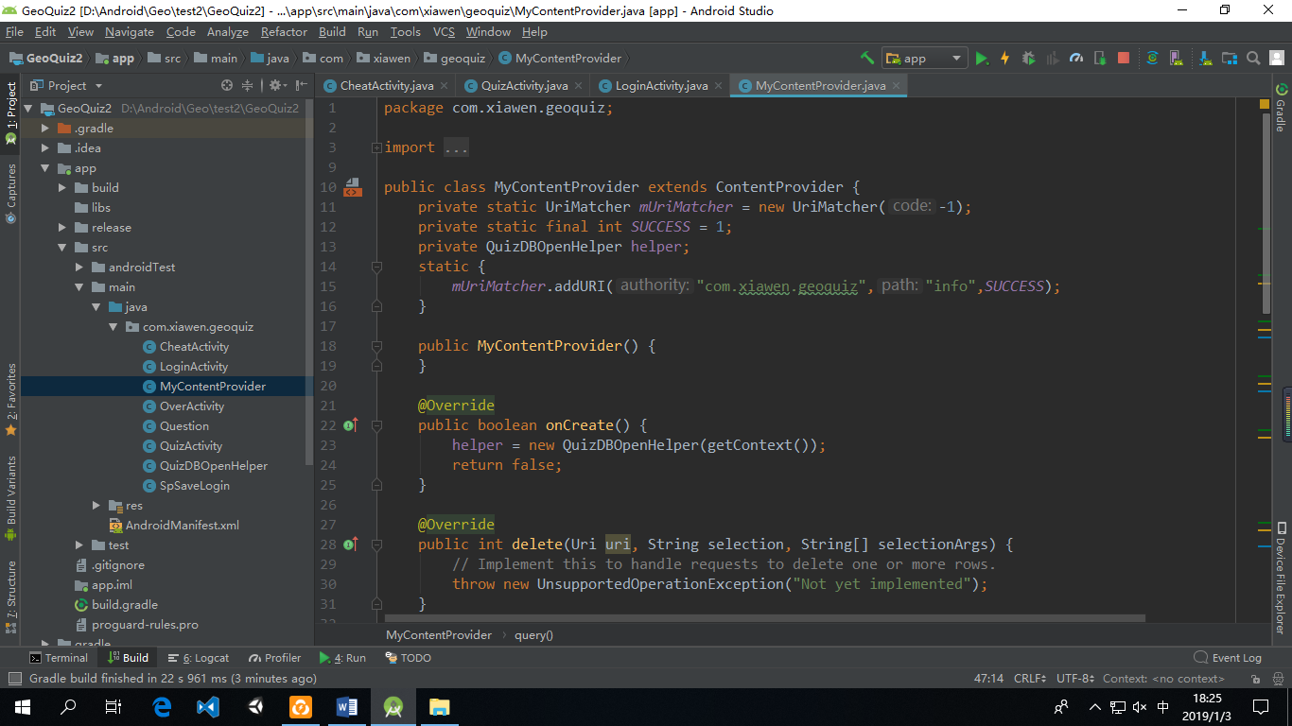

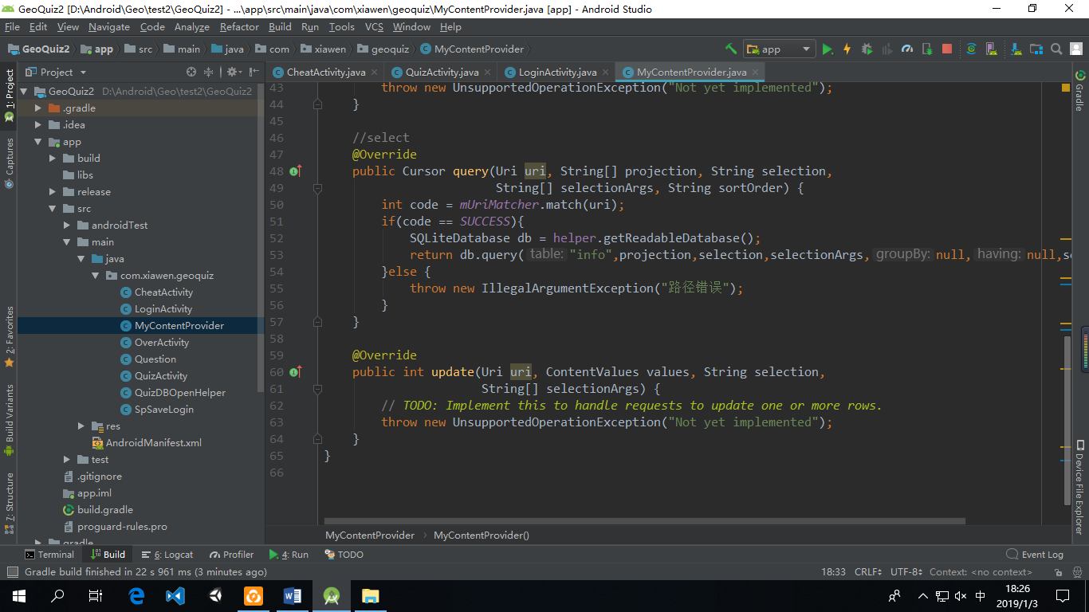

QuizDBOpenHelper.java：

数据库帮助者中，实现数据库表创建，以及将题目插入表中。

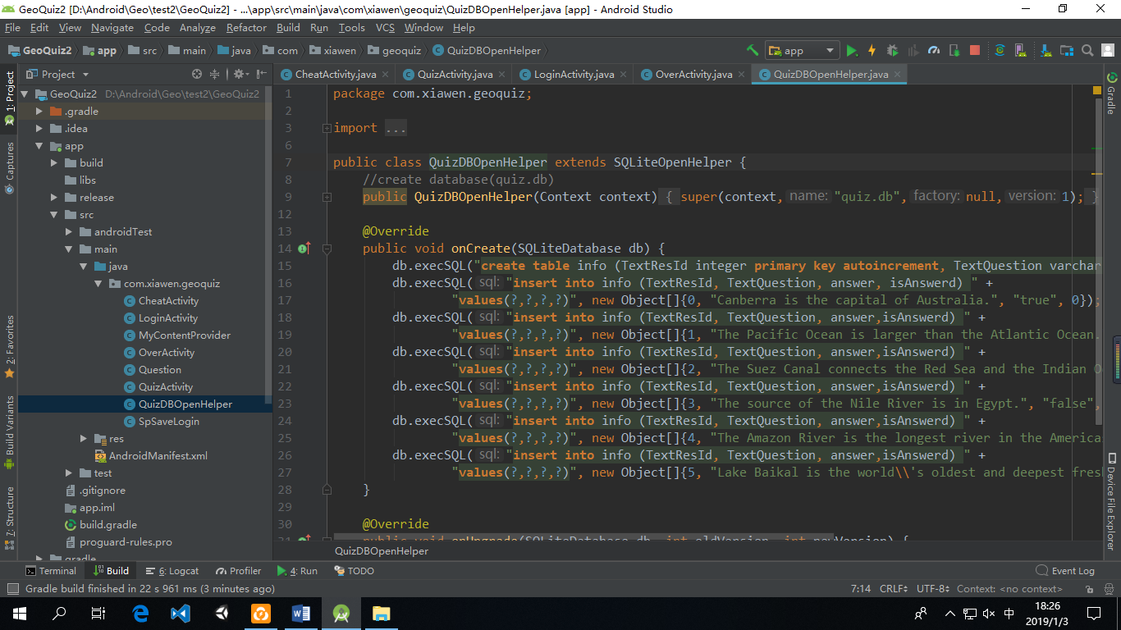

AndroidManifest.xml：

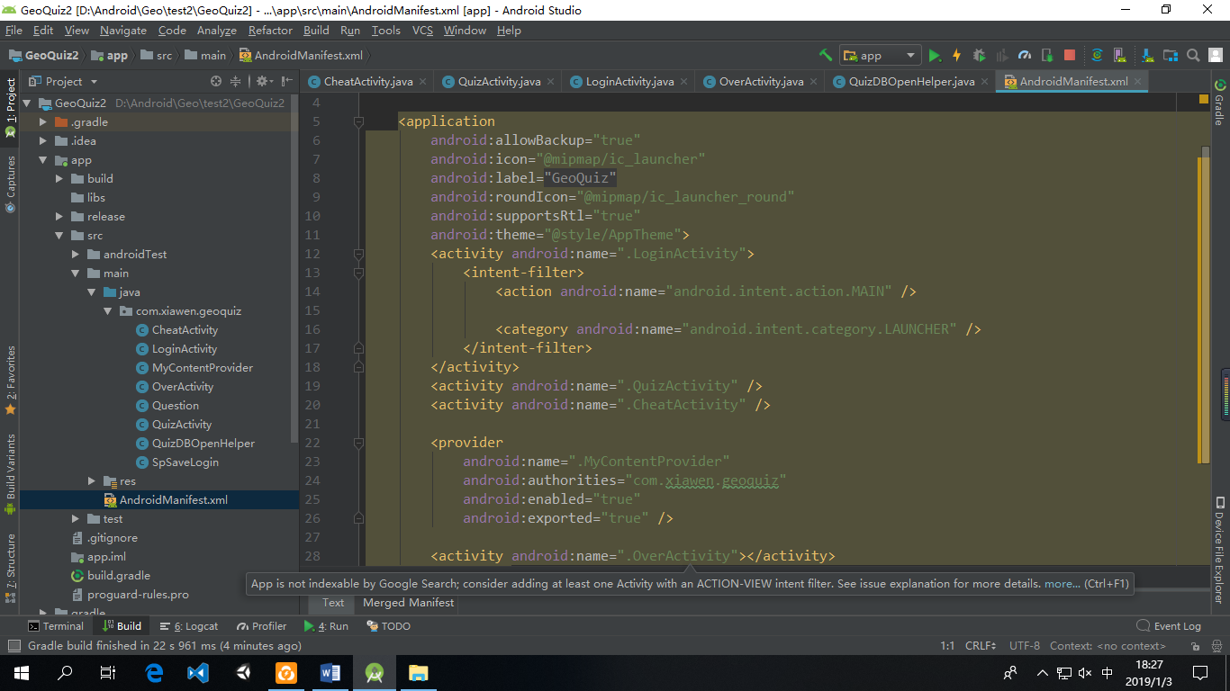

QuizActivity.java：

在QuizActiviy.java中，将数据库中的数据存放在数组中，并在updateQuestion()函数中，将题目内容取出来，显示。

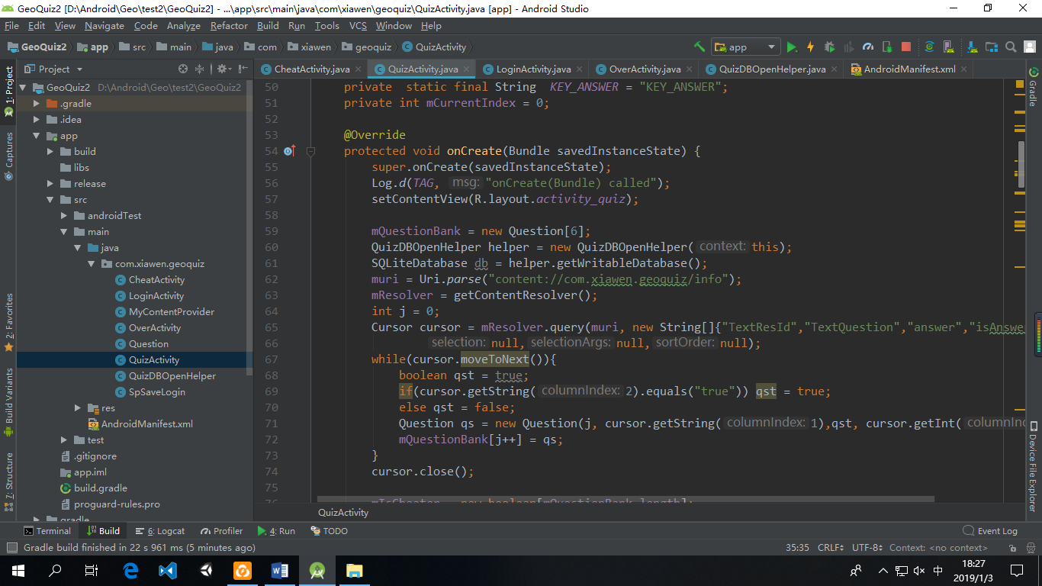

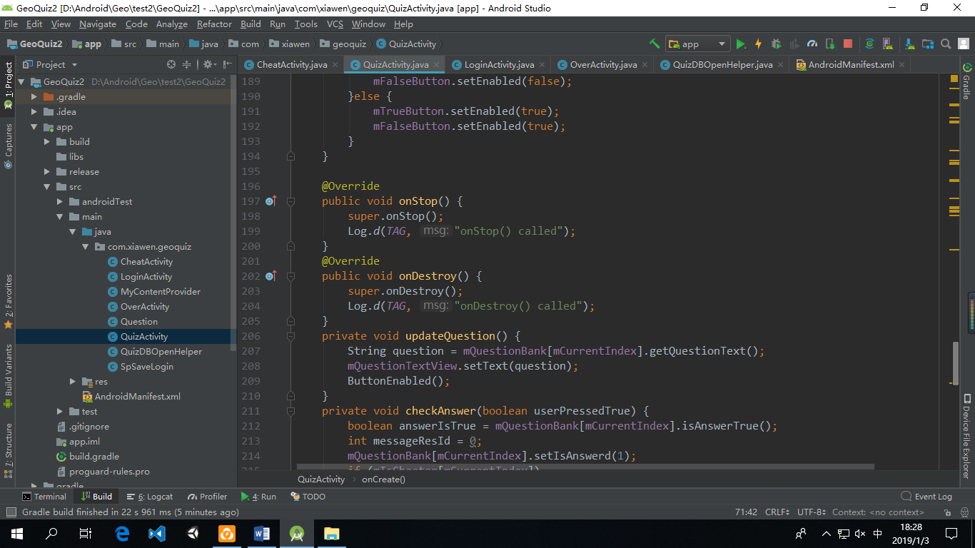

三、打包：

